台北市忠義國小101(上)語文科自編課文
媽媽的衣服真漂亮

爸爸的頭髮真帥氣

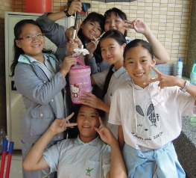
同學的鞋子真好看

我的笑容真可愛！

學校的小花真美麗
教室的地板真乾淨

他的鉛筆盒真特別

你的抽屜真整齊！

